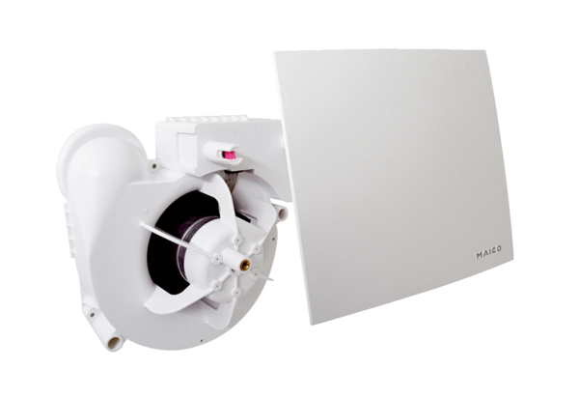Ventilátorová vložka (sada) ER 100 EHObsah dodávky: 1 kusSortiment:
Typové číslo: 0084.0384Výrobce: MAICO

